CANCÚN O RIVIERA MAYA
TODO INCLUIDO 2024

INCLUYE (Por Persona)
• Tiquetes aéreos Bogotá – Cancún – Bogotá vía Wingo.
• Impuestos del tiquete y salida de los países.
• 6 días de alojamiento en el hotel seleccionado.
• Desayunos, almuerzos y cenas diarios tipo buffet.
• Snacks entre comidas.
• Bebidas y refrescos ilimitados en el hotel.
• Deportes náuticos no motorizados.
• Traslados aeropuerto – hotel – aeropuerto
• Tarjeta de asistencia médica (Menores 85 años).
• 2% fee bancario.
• Propinas e impuestos hoteleros.
• 1 Morral o cartera (40x35x25 cm) el cual debe caber debajo del asiento del avión.
• Maleta de bodega de 23 Kg.

NO INCLUYE (Por Persona)
• Excursiones no estipuladas.
• Servicios de lavandería, internet, llamadas a larga distancia.
• Llamadas nacional, internacional ni a celular.
• Gastos no estipulados EN EL PROGRAMA.
• Impuesto de saneamiento ambiental aproximadamente Usd 3,50 por hab./noche (pago en el hotel)
• Impuesto Visitax aproximadamente Usd18 por persona (pago en destino).

NOTA: SON LOS ITINERARIOS DEL SISTEMA WINGO

Itinerarios sujetos a cambios operacionales por parte de aerolínea Wingo

Tarifas vigentes para reservas hasta el 15 Abril 2024.

BLUEBAY GRAND ESMERALDA (5*)

Ubicado en Riviera Maya

Precio por persona en Dólares Americanos.
VIGENCIA | SENCILLA | DOBLE | TRIPLE | NIÑO (2-11)
26 JUN AL 01 JUL 2024 (6D) | U$ 1.435 | U$ 1.209 | U$ 1.199* | U$ 995
17 JUL AL 22 JUL 2024 (6D) | U$ 1.519 | U$ 1.275 | U$ 1.255 | U$ 1.025
02 AGO AL 07 AGO 2024 (6D) | U$ 1.519 | U$ 1.275 | U$ 1.255 | U$ 1.025
14 AGO AL 19 AGO 2024 (6D) | U$ 1.469 | U$ 1.225 | U$ 1.205 | U$ 975

RIU TEQUILA (5*)
Ubicado en Riviera Maya

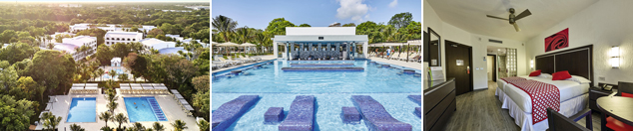
Precio por persona en Dólares Americanos.
VIGENCIA | SENCILLA | DOBLE | TRIPLE | NIÑO (2-11)
26 JUN AL 01 JUL 2024 (6D) | U$ 1.719 | U$ 1.415 | U$ 1.379 | U$ 1.069
17 JUL AL 22 JUL 2024 (6D) | U$ 1.719 | U$ 1.415 | U$ 1.379 | U$ 1.069
02 AGO AL 07 AGO 2024 (6D) | U$ 1.719 | U$ 1.415 | U$ 1.379 | U$ 1.069
14 AGO AL 19 AGO 2024 (6D) | U$ 1.629 | U$ 1.335 | U$ 1.305 | U$ 1.005

GRAND OASIS PALM (5*)
Ubicado en Cancún
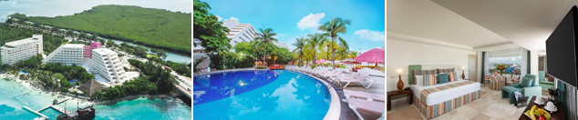

Precio por persona en Dólares Americanos.
VIGENCIA | SENCILLA | DOBLE | TRIPLE | NIÑO (2-11)
26 JUN AL 01 JUL 2024 (6D) | U$ 1.779 | U$ 1.389 | U$ 1.365 | U$ 739
17 JUL AL 22 JUL 2024 (6D) | U$ 1.975 | U$ 1.515 | U$ 1.479 | U$ 739
02 AGO AL 07 AGO 2024 (6D) | U$ 1.975 | U$ 1.515 | U$ 1.479 | U$ 739
14 AGO AL 19 AGO 2024 (6D) | U$ 1.925 | U$ 1.465 | U$ 1.429 | U$ 679

OCEAN RIVIERA PARADISE (5*)

Ubicado en Riviera Maya

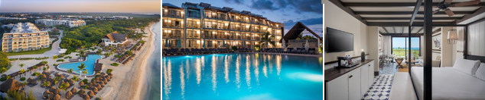
Precio por persona en Dólares Americanos.
VIGENCIA | SENCILLA | DOBLE | TRIPLE | NIÑO (2-11)
26 JUN AL 01 JUL 2024 (6D) | U$ 1.715 | U$ 1.495 | U$ 1.459 | U$ 1.135
17 JUL AL 22 JUL 2024 (6D) | U$ 1.825 | U$ 1.589 | U$ 1.549 | U$ 1.185
02 AGO AL 07 AGO 2024 (6D) | U$ 1.825 | U$ 1.589 | U$ 1.549 | U$ 1.185
14 AGO AL 19 AGO 2024 (6D) | U$ 1.775 | U$ 1.539 | U$ 1.499 | U$ 1.135

OCCIDENTAL COSTA CANCÚN (4*)
Ubicado en Cancún

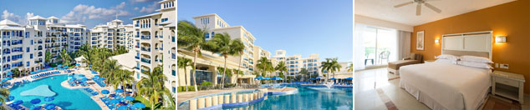
Precio por persona en Dólares Americanos.
VIGENCIA | SENCILLA | DOBLE | TRIPLE | NIÑO (2-11)
26 JUN AL 01 JUL 2024 (6D) | U$ 1.785 | U$ 1.545 | U$ 1.489 | U$ 1.139
17 JUL AL 22 JUL 2024 (6D) | U$ 2.375 | U$ 1.649 | U$ 1.585 | U$ 1.195
02 AGO AL 07 AGO 2024 (6D) | U$ 2.375 | U$ 1.649 | U$ 1.585 | U$ 1.195
14 AGO AL 19 AGO 2024 (6D) | U$ 2.325 | U$ 1.599 | U$ 1.535 | U$ 1.145

DREAMS SANDS CANCÚN (5*)

Ubicado en Cancún

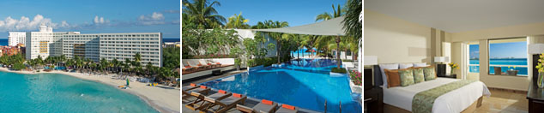
Precio por persona en Dólares Americanos.
VIGENCIA | SENCILLA | DOBLE | TRIPLE | NIÑO (2-11)
26 JUN AL 01 JUL 2024 (6D) | U$ 2.469 | U$ 1.919 | U$ 1.919 | U$ 1.119
17 JUL AL 22 JUL 2024 (6D) | U$ 2.565 | U$ 1.999 | U$ 1.999 | U$ 1.119
02 AGO AL 07 AGO 2024 (6D) | U$ 2.325 | U$ 1.799 | U$ 1.799 | U$ 1.119
14 AGO AL 19 AGO 2024 (6D) | U$ 2.095 | U$ 1.579 | U$ 1.579 | U$ 1.069

GRAND PALLADIUM COLONIAL RESORT & SPA (5*)
Ubicado en Riviera Maya
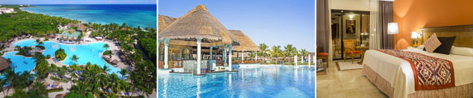
Precio por persona en Dólares Americanos.
VIGENCIA | SENCILLA | DOBLE | TRIPLE | NIÑO (2-11)
26 JUN AL 01 JUL 2024 (6D) | U$ 2.135 | U$ 1.689 | U$ 1.635 | U$ 1.249
17 JUL AL 22 JUL 2024 (6D) | U$ 2.305 | U$ 1.805 | U$ 1.745 | U$ 1.105
02 AGO AL 07 AGO 2024 (6D) | U$ 2.199 | U$ 1.745 | U$ 1.675 | U$ 1.085
14 AGO AL 19 AGO 2024 (6D) | U$ 2.105 | U$ 1.659 | U$ 1.605 | U$ 1.029

IBEROSTAR SELECTION CANCÚN (5*)
Ubicado en Cancún
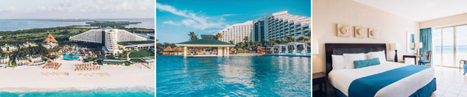
Precio por persona en Dólares Americanos.
VIGENCIA | SENCILLA | DOBLE | TRIPLE | NIÑO (2-11)
26 JUN AL 01 JUL 2024 (6D) | U$ 2.645 | U$ 1.829 | U$ 1.735 | U$ 1.285
17 JUL AL 22 JUL 2024 (6D) | U$ 2.929 | U$ 1.995 | U$ 1.889 | U$ 1.369
02 AGO AL 07 AGO 2024 (6D) | U$ 2.625 | U$ 1.815 | U$ 1.729 | U$ 1.279
14 AGO AL 19 AGO 2024 (6D) | U$ 2.499 | U$ 1.725 | U$ 1.635 | U$ 1.209

SENSIRA RESORT & SPA RIVIERA MAYA (5*)
Ubicado en Riviera Maya

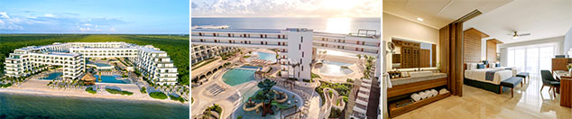
Precio por persona en Dólares Americanos.
VIGENCIA | SENCILLA | DOBLE | TRIPLE | NIÑO (2-11)
26 JUN AL 01 JUL 2024 (6D) | U$ 2.549 | U$ 1.875 | U$ 1.875 | U$ 1.109
17 JUL AL 22 JUL 2024 (6D) | U$ 2.689 | U$ 1.965 | U$ 1.965 | U$ 1.109
02 AGO AL 07 AGO 2024 (6D) | U$ 2.689 | U$ 1.965 | U$ 1.965 | U$ 1.109
14 AGO AL 19 AGO 2024 (6D) | U$ 2.639 | U$ 1.915 | U$ 1.915 | U$ 1.469

PARA TENER EN CUENTA

• Alojamiento pago en dólares americanos.
• Tarifas e impuestos sujetos a cambios sin previo aviso.
• En caso de no SHOW se aplica penalidad del 100 % sobre el valor del paquete.
• Para viajar se requiere pasaporte con vigencia mínima de 6 meses, cédula de ciudadanía original.
• Es importante que este en el aeropuerto como mínimo con cuatro (4) horas antes de la salida del vuelo.
• El tiquete después de emitido NO es reembolsable, NO es endosable, y aplican penalidades que la aerolínea disponga.
• Para adultos mayores de 75 años y hasta 99 años el valor de suplemento por asistencia médica es de Usd 3 dólares diarios.
• Para menores de edad deben presentar pasaporte, registro civil de nacimiento y permiso autenticado en notaria por los padres.
La mayoría de habitaciones cuentan con cama doble o matrimonial 125cm ancho X 180cm largo

